**RĪGAS VALSTS TEHNIKUMS**

DATORIKAS NODAĻA

Izglītības programma: Programmēšana

**KVALIFIKĀCIJAS DARBS**

**“Skaistumkopšanas salona darba uzskaites sistēma”**

Paskaidrojošais raksts 23 lpp.

Audzēknis: Ilona Grebņova

Prakses vadītājs: Ilona Demčenko

Nodaļas vadītājs: Normunds Barbāns

**Rīga**

**2023**

Saturs

[1. Uzdevuma nostādne 4](#_Toc21459)

[2. Prasību specifikācija 6](#_Toc20512)

[2.1. Ieejas un izejas informācijas apraksts 6](#_Toc11821)

*[2.1.1. Ieejas informācijas apraksts](#_Toc15387)* [6](#_Toc15387)

*[2.1.2. Izejas informācijas apraksts](#_Toc30528)* [7](#_Toc30528)

[2.2. Funkcionālās prasības 7](#_Toc16245)

[2.3. Nefunkcionālās prasības 8](#_Toc16544)

[3. UZDEVUMA RISINĀŠANAS LĪDZEKĻU IZVĒLES PAMATOJUMS 10](#_Toc7088)

[4. Programmatūras produkta modelēšana un projektēšana 11](#_Toc27387)

[4.1. Sistēmas struktūras modelis 11](#_Toc10005)

*[4.1.1. Sistēmas arhitektūra](#_Toc21123)* [11](#_Toc21123)

*[4.1.2. Sistēmas ER-modelis](#_Toc31656)* [12](#_Toc31656)

[4.2. Funkcionālais sistēmas modelis 13](#_Toc21228)

*[4.2.1. Datu plūsmu modelis](#_Toc10923)* [13](#_Toc10923)

[5. Datu struktūru apraksts 14](#_Toc23738)

[5.1. Datu bāzes fiziskā struktūra 14](#_Toc25816)

**Ievads**

Mūsdienās ir ļoti svarīgi izmantot tehnoloģijas un inovācijas, lai uzlabotu ikdienas dzīvi un piedāvātu efektīvus risinājumus dažādām vajadzībām. Šajā kontekstā sejas un ķermeņa kopšanas nozare nav izņēmums. Lai pilnveidotu šo nozari un padarītu to pieejamu un efektīvu visiem, ir nepieciešams ieviest modernas, racionālas un pielāgojamas sejas un ķermeņa kopšanas apkalpošanas sistēmas.

Šīs sistēmas galvenais mērķis ir nodrošināt plašu pakalpojumu klāstu, kas ietver ne tikai tradicionālas fiziskās klātienes procedūras, bet arī jaunievedumus, piemēram, iespēju veikt pirkumus tiešsaistē un saņemt konsultācijas attālināti. Šāda integrēta pieeja ne tikai atvieglo klientiem piekļuvi pakalpojumiem, bet arī paplašina uzņēmējdarbības iespējas, nodrošinot plašāku klientu loku un efektīvāku resursu izmantošanu.

Šīs sistēmas interneta veikals ļaus klientiem ērti iegādāties produktus un uzņēmējiem paplašināt tirgus sasniegumus. Konsultācijas klātienē un attālināti nodrošinās personīgu pieeju klientiem, pievienojot vērtību pakalpojumu kvalitātei. Tas veicinās gan klientu apmierinātību, gan uzņēmējdarbības efektivitāti.

Šajā kontekstā izveidotā skaistumkopšanas uzskaites sistēma simbolizē pāreju uz modernu un klientu orientētu pakalpojumu sniegšanu, kur tiek apvienotas tradicionālās vērtības ar digitālajām iespējām, radot visaptverošu un efektīvu piedāvājumu šajā nozarē.

# Uzdevuma nostādne

Kvalifikācijas darba uzdevums ir izveidot skaistumkopšanas salona uzskaites sistēmu. Sistēmā nepieciešams realizēt iespēju lietotājiem reģistrēties un pierakstīties, mainīt profila iestatījumus, pievienot, rediģēt un dzēst informāciju par sevi, apskatīt produktu klāstu un pierakstīties uz konsultācijām gan klātienē, gan attālināti. Administratoriem pieejamas tādas funkcijas kā: pārskatīt produktu klāstu, pievienot, rediģēt un dzēst informāciju par produktiem, apskatīt lietotāja profilus, dzēst lietotāju profilu, kā arī mainīt informāciju par lietotāja pierakstiem uz konsultācijām.

Ikvienam ir svarīgi veikt sejas un ķermeņa kopšanu, daudziem tas pat ir tā saucamā "ikdienas rutīna". Šāda tipa tīmekļa vietnes, kur ir pieejams preču katalogs un iespēja pieteikties konsultācijām, nav pilnībā optimizētas sistēmas. Šī projekta mērķis ir izstrādāt tādu sistēmu, kur varētu bez jebkādam grūtībām pieteikties arī attālinātām konsultācijām, lai lietotājs varētu ātrāk uzzināt, kāda tipa produkti priekš sejas vai ķermeņa kopšanas viņam/viņai būs vispiemērotākie.

Zemāk, pirmajā attēla var redzēt sekojošas sistēmas lietojumgadījuma diagrammu (skat 1.1.att.)

Skaistumkopšanas uzskaites sistēmai ir jāizpilda vairākas funkcionalitātes:

* lietotāja reģistrēšana un ielogošanas sistēmā;
* lietotāja profila rediģēšana
* preču apskate, pievienošana un iepirkšanās veikalā;
* iespēja lietotājiem pieteikties konsultācijām klātienē un/vai attālināti, kā arī atteikt konsultāciju;
* iespēja lietotājiem dod savu atsauksmi par produktu.
* administratoriem jārediģē informāciju par konsultācijām, mainīt dienu un laiku, vai dzēst lietotāja konsultāciju;
* administratoriem jārediģē informāciju internetveikalā: pievienot, rediģēt vai dzēst produktus;
* administratoriem jārediģē informāciju par lietotāju: tā profila iestatījumus vai dzēst profilu.

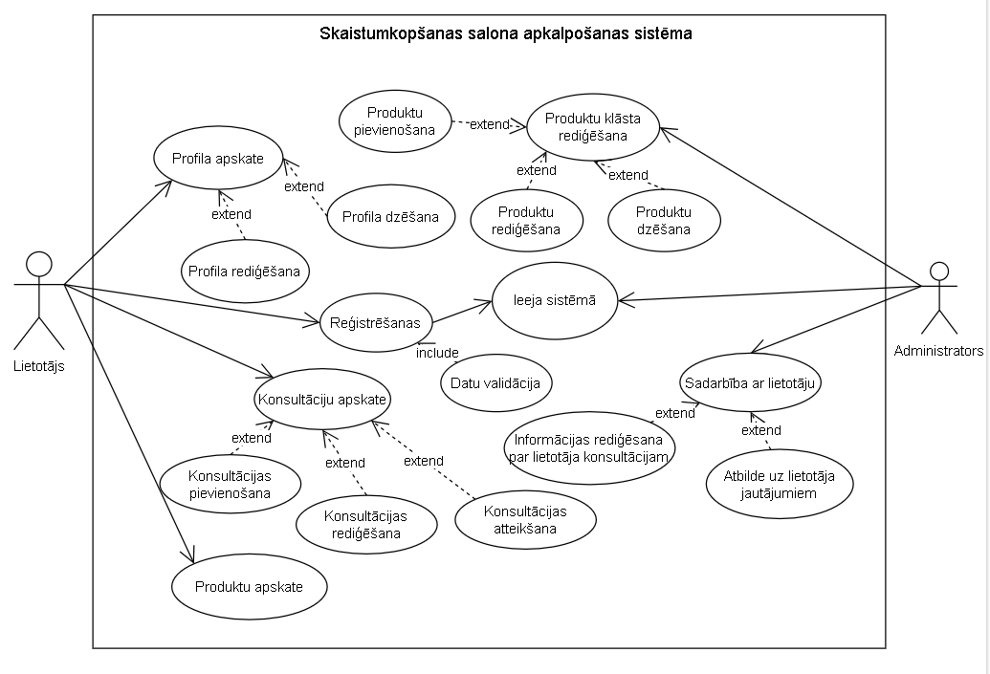

1.1. att. Lietojumgadījuma diagramma

# Prasību specifikācija

## 2.1. Ieejas un izejas informācijas apraksts

### *2.1.1. Ieejas informācijas apraksts*

Sistēmā tiks nodrošināta šādas ieejas informācijas apstrāde.

1. Informācija par **lietotājiem** sastāvēs no šādiem datiem.

* Vārds un uzvārds - lietotāja vārds un uzvārds - burtu teksts ar izmēru līdz 100 rakstzīmēm (piem., Māra Bitte).
* E-pasts - lietotāja reģistrēts vai izmainīts elektroniskais pasts - burtu teksts ar izmēru līdz 100 rakstzīmēm (piem., bittemara@gmail.com).
* Parole - lietotāja reģistrēta vai izmainīta parole - burtu teksts ar izmēru līdz 30 rakstzīmēm (piem., Qwletgd12!).
* Lietotāja attēls - attēls, kuru lietotājs pievienoja sev profilā - izmērs līdz 255 rakstzīmēm.
* Lietotāja tips - apzīmē tipu, lietotājs vai administrators - vesels skaitlis (piem., 0-lietotājs, 1-administrators).
* Numurs - lietotāja pievienots telefona numurs - teksts ar izmēru līdz 12 rakstzīmēm (piem., +37128392019).

2. Informācija par **produktiem** sastāvēs no šādiem datiem.

* Nosaukums - produkta nosaukums - burtu teksts ar izmēru līdz 255 rakstzīmēm (piem., The Ordinary Glycolic Acid).
* Izmērs - produkta lielums - burtu teksts līdz 50 rakstzīmēm (piem., 30ml vai 20g).
* Cena - produkta noteikta cena - daļskaitlis ar precizitāti līdz 2 cipariem aiz komata (piem 6.79).
* Apraksts - produkta detalizēts apraksts - burtu teksts ar izmēru līdz 2000 rakstzīmēm (piem., Eksfoliējošais toniks palīdz cīnīties ar blāvu ādas toni, raupju tekstūru).

3. Informācija par **apmaksājumu** sastāvēs no šādiem datiem.

* Datums - maksājuma datums - noformēts datums (piem., 22.08.2023).
* Apmaksas summa - summa, kas ir jāapmaksa par pasūtījumu - daļskaitlis ar precizitāti līdz 2 cipariem aiz komata (piem., 24.79).

4. Informācija par **konsultācijām** sastāvēs no šādiem datiem.

* Pievienošanas datums - datums, kad tika pievienota konsultācija - noformēts datums (piem., 29.10.2023).
* Konsultācijas laiks - laiks kurā notiks konsultācija - iestatīts laiks (piem., 15:00).
* Konsultācijas veids - kāda veidā tiks norisināta konsultācija - burtu teksts ar izmēru līdz 100 rakstzīmēm (piem., Attālināti MS Teams vietnē).

### *2.1.2. Izejas informācijas apraksts*

1. **Lietotāja profila iestatījumi**. Lietotāja profilā rādīsies vārds, e-pasts, bilde.
2. **Produktu klāsts.** Tiks atspoguļota informācija par pieejamiem produktiem veikalā, to nosaukums, cena, apraksts un izmērs.
3. **Konsultācijas informācija.** Tiks izvadīta informācija par konsultācijas laiku, datumu un tās veidu.

## 2.2. Funkcionālās prasības

1. Jānodrošina iespēja reģistrēt jaunu lietotāju.
   1. Jāparedz ieejas informācijas par lietotāju ievadīšana un pārbaude un formāta pareizību.
   2. Ja kāds no obligātiem laukiem nav ievadīts, tad izvadīt par to kļūdas paziņojumu.
   3. Salīdzināt ievadīto lietotāja epastu ar sistēmā jau eksistējošo lietotāju epastiem un izvadīt paziņojumu, ja tāds jau eksistē.
   4. Pārbaudīt paroli uz pietiekošo drošības pakāpi. Ja tas neatbilst, izvadīt paziņojumu …
2. Jānodrošina lietotāja autorizācija.
   1. Ja lietotāja statuss ir aktīvs sistēmai ir jānodrošina autorizācija, pieslēdzoties ar e-pastu un paroli.
   2. Ja statuss ir neaktīvs, tad sistēmai ir jāieslēdz autorizācijas lapu.
   3. Ja kāds no laukiem nav ievadīts, izvadīt par to paziņojumu.
3. Atsauksme par konsultāciju.

4.1. Lietotājam pēc konsultācijas ir iespēja atstāt atsauksmi par to.

1. Konsultācijas.

4.1. Lietotājam ir iespēja pieteikt klātienes vai attālināto konsultāciju.

4.2. Gadījumā, ja noteiktā datumā uz noteikto laiku ir pieteikta konsultācija, par to sistēmai jāziņo, lai kāds lietotājs nepieteiktu konsultāciju atkārtoti.

4.3. Ja pēkšņi lietotājs nevar ierasties uz konsultāciju, viņam to ir jāatsaka, vai jāpaziņo administratoram.

5. Lietotāja profils:

5.1. Lietotājam ir jāvar rediģēt savu profilu, pievienojot vai atjauninot informāciju par sevi.

5.2. Ja lietotājs aizmirst paroli, jānodrošina drošs veids, kā to atjaunot vai atgūt.

6. Paziņojumu sistēma:

6.1. Lietotājiem jāsaņem paziņojumi par pasūtījuma statusiem, akcijām un jaunumiem, izmantojot e-pastu vai mobilās lietotnes paziņojumus.

6.2. Lietotājiem ir jābūt iespējai pielāgot paziņojumu preferences aplikācijas iestatījumos.

## 2.3. Nefunkcionālās prasības

1. Sistēmas saskarnes valodai ir jābūt angļu valodai.
2. Dizainam ir jābūt saskaņotās krāsās.
3. Tīmekļa vietnei jābūt pielāgotai visiem ekrāna izmēriem.
4. Lietotāja saskarnei jābūt saderīgai ar populārākajiem interneta pārlūkiem (piemēram, Chrome, Microsoft Edge, Opera), nodrošinot vienmērīgu pieredzi visiem lietotājiem.
5. Sistēmai ir jānodrošina uzticama darbība un jānovērš neplānoti traucējumi vai datu zudumi.
6. Ir nepieciešams garantēt datu drošību un privātumu sistēmā, izmantojot efektīvas šifrēšanas metodes un kontroles līdzekļus piekļuvei.
7. Sistēmai jābūt ar ātru reakciju un jāgarantē īss atbildes laiks, nodrošinot lietotājiem ērtu platformas izmantošanu bez liekas gaidīšanas.

Sistēmas ekrānu skices:

* Lietotāja profila skice (skat 3.att)

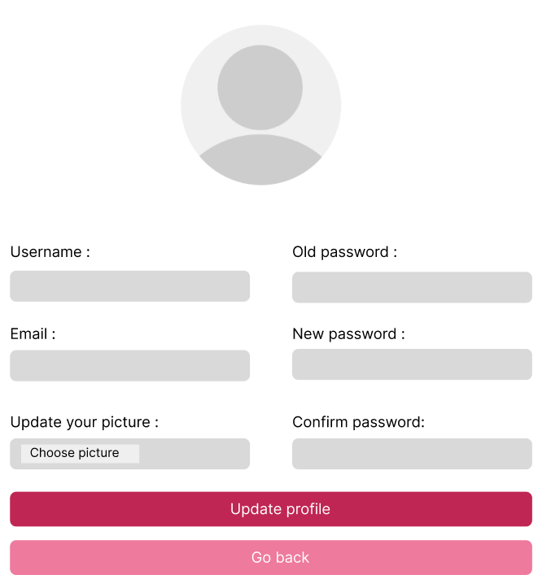2.1. att. Lietotāja profila skice

* Internetveikala skice (skat 4.att)

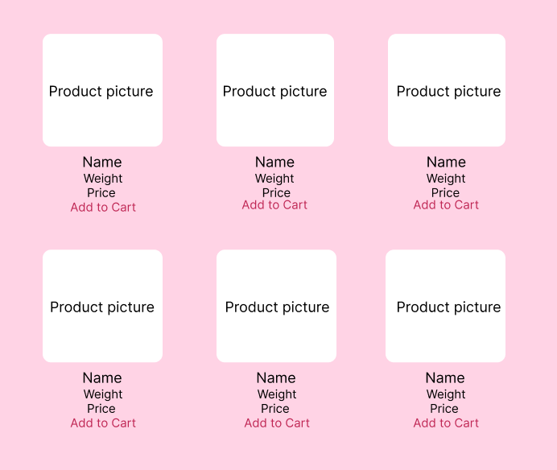

2.2. att. Internetveikala skice

# UZDEVUMA RISINĀŠANAS LĪDZEKĻU IZVĒLES PAMATOJUMS

**Visual Studio Code v.1.85** ir izvēlēts kā izstrādes vide, jo tā ir viegli pielāgojama, piedāvā plašu spraudņu atbalstu un efektīvi integrējas ar daudzām programmēšanas valodām, tostarp PHP un JavaScript. Tas ir viegli lietojams un piedāvā ērtu kodu rediģēšanu, atkļūdošanu un projektu pārvaldību.

**XAMPP v.8.2.12** ir izvēlēts kā lokālais serveris un attīstības vide, jo tas nodrošina iespēju lokāli izstrādāt un testēt web aplikācijas. Integrētais Apache serveris un MySQL datubāze ļauj veikt pilnvērtīgu izstrādi, pirms projekts tiek publicēts uz reālo serveri.

**PHP** ir servera puses skriptu valoda, ko bieži izvēlas web izstrādē. Tās lietojums ar XAMPP ļauj veikt dinamisku lapu izveidi un datu apstrādi. Turklāt, PHP var izmantot kā backend valodu, kas mijiedarbojas ar datubāzi un nodrošina dinamisku satura ģenerēšanu.

**CSS** ir izvēlēts, lai veidotu pievilcīgu un labi strukturētu lapas izskatu. Ar tā palīdzību var veikt stilizāciju, pielāgojumu un izkārtojuma iestatījumus, nodrošinot profesionālu un lietotājam draudzīgu interfeisu.

**JavaScript** ir izvēlēts, lai piešķirtu lapai interaktivitāti un dinamiku. Ar JavaScript palīdzību ir iespējams veikt lietotāja ievades apstrādi, dinamiski mainīt lapas saturu un izveidot interaktīvas funkcijas, kas uzlabo lietotāja pieredzi. Tas ir svarīgs elements, lai web aplikācija būtu dinamiska un reaģētu uz lietotāja darbībām.

Kopumā šie rīki nodrošina visaptverošu izstrādes procesu, sākot no lokālā servera un beidzot ar versiju kontroles sistēmu, piedāvājot efektīvu un strukturētu pieeju web aplikācijas izveidei, testēšanai un uzturēšanai.

# Programmatūras produkta modelēšana un projektēšana

## **4.1. Sistēmas struktūras modelis**

### *4.1.1. Sistēmas arhitektūra*

Sistēmā tiek uzskaitīti 3 galvenie moduļi: Lietotājs, kur tiek aprakstīta struktūra gan nereģistrētiem, gan autorizētiem lietotājiem, administrators, kuram ierakstīti viņa uzdevumi un pati sistēma, kurai jānodrošina zēmāk attēlā redzamie uzdevumi.

### *chrome_EsXLIhpA0O*

4.1. att. Sistēmas funkcionālas dekompozīcijas shēma

* **Lietotāja modulis.** Nereģistrētam lietotājam ir iespēja izveidot jaunu sistēmas lietotāju, apskatīt mājaslapu un internetveikala produktu klāstu. Reģistrētam lietotājam būs iespēja rediģēt profila bildi, vārdu, e-pastu un paroli, apskatīt produktu klāstu un veikt atsauksmes par konsultācijam/produktiem. Sistēma nodrošinās lietotāju reģistrēšanos caur e-pastu, autorizēšanos un izrakstīšanos. Lietotājam būs iespēja pievienot produktus un veidot pasūtījumus, kā arī pieteikties konsultācijam.
* **Administratora modulis.** Administratorā pusē tiks veiktas izmaiņas par pieejamiem produktiem, konsultācijam, tieši sakot, to rediģēšana, kā arī administratoram būs tiesības apskatīt un pārvaldīt lietotājus.
* **Sistēmas modulis.** Sistēma atjauninās datus par lietotāju profilu rediģēšanu, konsultācijam, konsultāciju/produktu atsauksmēm, produktu rediģēšanas veikšanu, kā arī tiks dzēsta par to informācija.

### ***4.1.2. Sistēmas ER-modelis***

Sistēmas ER-modelis sastāv no 6 entitijām (skat. 4.2. att.), kas nodrošina pamat informācijas uzglabāšanu un apstrādi. Tie ir: lietotājs, produkta atsauksme, produkts, konsultācijas atsauksme, konsultācija, meistars.

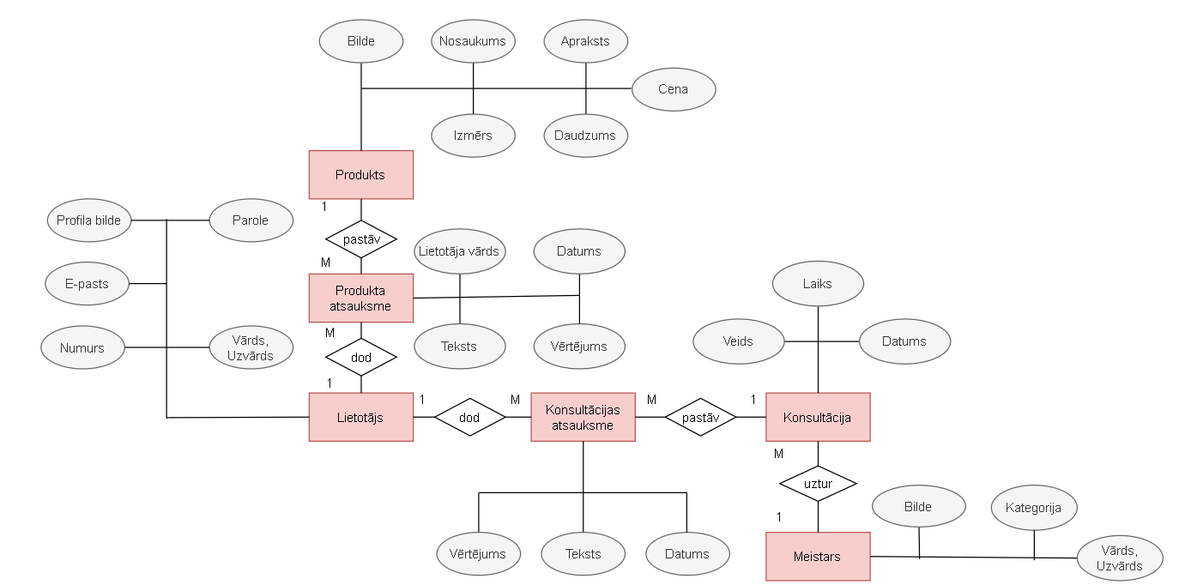

4.2. Sistēmas ER-diagramma

Entītiju saistījums:

* **lietotājs** ir saistīts ar **produktiem**, jo viņš var atstāt atsauksmi par to.
* **lietotājs** ir saistīts ar **konsultācijam,** jo viņš var to pieteikt un pēc konsultācijas atstāt par to atsauksmi.
* **konsultācija** ir saistīta ar **meistaru**, jo lietotājs izvēlas noteiktu meistaru lai tas novadītu konsultāciju.
* **lietotājs** ir saistīts ar **konsultācijas atsauksmi**, jo lietotājs var veikt atsauksmi par konsultāciju, kuru novadīja meistars.
* **lietotājs** ir saistīts ar **produkta atsauksmi**, jo lietotājs var veikt atsauksmi par produktu kuru ir iegadājis.

## 4.2. Funkcionālais sistēmas modelis

### *4.2.1. Datu plūsmu modelis*

Sistēmā plānots uzturēt šādus datu apstrādes procesus:

1. **reģistrācija, izmantojot e-pastu:** attiecas uz lietotāja reģistrāciju sistēmā, izmantojot e-pasta adresi. Lietotājs izveido jaunu kontu, priekš pieslēgšanas izmantojot e-pasta adresi. Proti, eksistēs datu validācija, lai lietotājs ievada laukos attiecīgo informāciju, atbilstoši validācijas noteikumiem.
2. **autorizācija**: lietotājs ievada e-pasta adresi un paroli. Tiek veikta e-pasta pārbaude. Ja sistēmā sekojošs e-pasts eksistē, tiek pārbaudīta parole ar to, kas pieder kontam. Ja sakrīt gan e-pasts, gan parole, tad sākas autorizācijas sesija. Gadījumā, ja vienā no laukiem bija nepareizi ievadīti dati, tiek izvadīts paziņojums par kļūdu;
3. **profila rediģēšana**: lietotājam ir iespēja rediģēt nepieciešamo informāciju savā profilā - vārdu, e-pastu, paroli, bildi. Ja lietotājs vecās paroles laukā ievada nepareizu paroli, izvada paziņojumu par kļūdu.

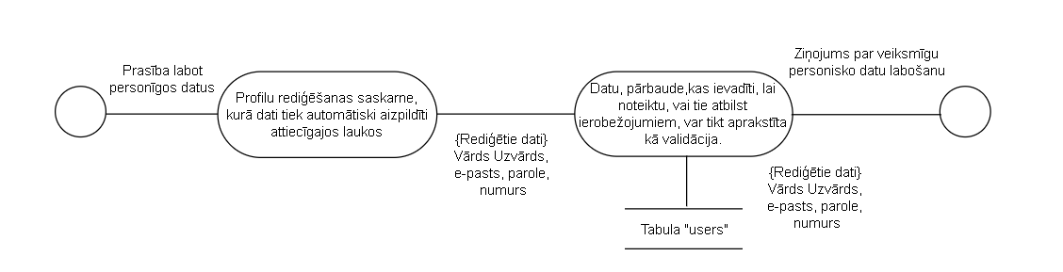

4.3. Datu plūsmas diagramma

1. **produktu apskate**: lietotājs var apskatīt produktu klāstu, izmantojot filtrus.
2. **konsultāciju rediģēšana**: lietotājam ir iespēja pievienot konsultāciju uz noteikto datumu un laiku. Ja uz doto datumu un laiku jau tika izveidota konsultācija, lietotājam šīs datums un laiks nerādīsies. Lietotājs arī pats varēs rediģēt informāciju par konsultāciju, izmainot datumu un/vai laiku.
3. **produktu klāsta rediģēšana**: administrators var veikt produktu klāsta rediģēšanu. Administrators var pievienot produktus, rediģēt par tiem informāciju un dzēst to. Gadījumā, ja dotais produkts eksistē, par to tiks paziņots administratoram, un produkts netiks izveidots.

# Datu struktūru apraksts

Datu bāze sastāv no 6 tabulām, kurās ir informācija par lietotājiem, konsultācijam, produktiem, meistariem.

**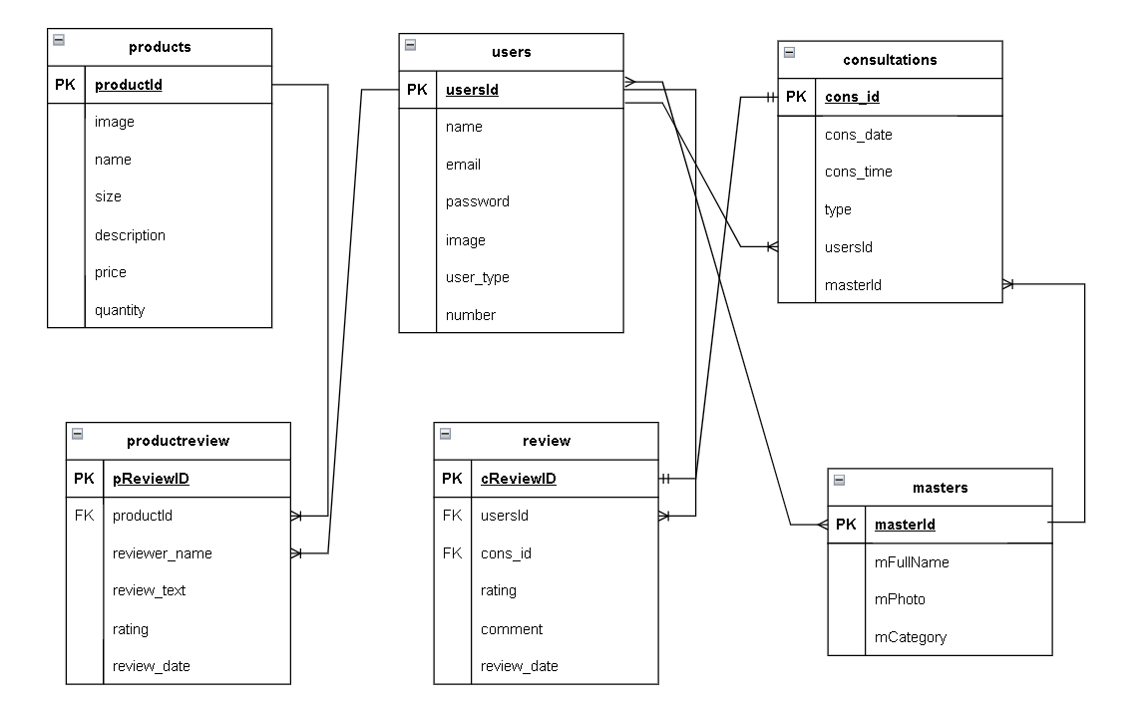**

5.1. att. Datu bāzes tabulu shēma

## 5.1. Datu bāzes fiziskā struktūra

Lietotāju tabula satur informāciju par lietotāja vārdu, epastu, paroli, bildi, lietotāja tipu, telefona numuru.

Tabula produkti satur informāciju par produktu bildi, nosaukumu, izmēru, aprakstu, cenu un daudzumu.

Tabula konsultācijas satur informācijuj par konsultācijas datumu, laiku, tipu, primāro lietotāja un meistara atslēgu.

Tabula meistari satur informāciju par meistara vārdu un uzvārdu, meistara bildi un kategoriju.

Attiecības starp dotām tabulām:

* **“Lietotāji” - “Produktu atsauksme”.** Attiecības viens pret daudziem. Lietotājam var būt daudz produktu atsauksmju, bet katram produktam var būt viena atsauksme no lietotāja.
* **“Lietotāji” – “Konsultācijas”.** Attiecības viens pret daudziem. Vienam lietotājam var būt vairākas konsultācijas, bet katra konsultācija pieder tikai vienam lietotājam.
* **“Meistari” - “Konsultācijas”. A**ttiecības viens pret daudziem. Katra konsultācija var tikt piešķirta vienam meistaram, bet katram meistaram var būt daudz konsultāciju.
* **“Lietotājs”** - **“Meistari”.** Attiecības “daudzi pret daudziem”. Katrs lietotājs var būt saistīts ar daudziem meistariem, un katrs meistars var būt saistīts ar daudziem lietotājiem. Piemēram, lietotājs var atlasīt vairākus meistarus, ar kuriem konsultēties, un meistari var strādāt ar dažādiem lietotājiem.
* **“Produkts” - “Produkta atsauksme”.** Attiecības viens pret daudziem. Katram produktam var būt vairākas atsauksmes, bet noteikta atsauksme var būt tikai vienam produktam.
* **“Konsultācija” - “Konsultācijas atsauksme”.** Attiecības viens pret vienu. Katrai konsultācijai var būt viena atsauksme, un noteikta atsauksme pieder tikai vienai konsultācijai.
* **“Lietotājs” - “Konsultācijas atsauksme”.** Attiecības viens pret daudziem. Vienam lietotājam var būt vairākas atsauksmes par konsultācijam, bet konsultācijas atsauksme var būt tikai vienam lietotājam.

5.1.1. tabula

**Tabulas „Lietotaji” struktūra**

|  |  |  |  |  |
| --- | --- | --- | --- | --- |
| **Nr.** | **Nosaukums** | **Tips** | **Garums** | **Piezīme** |
| 1. | usersId | int | - | Lietotāja kārtas numurs |
| 2. | name | varchar | 100 | Lietotāja vārds |
| 3. | email | varchar | 100 | Lietotāja e-pasts |
| 4. | password | varchar | 150 | Lietotāja parole |
| 5. | image | varchar | 255 | Lietotāja bilde |
| 6. | user\_type | int | - | Lietotāja tips |
| 7. | number | varchar | 12 | Lietotāja numurs |

5.1.2. tabula

**Tabulas „Konsultācijas” struktūra**

|  |  |  |  |  |
| --- | --- | --- | --- | --- |
| **Nr.** | **Nosaukums** | **Tips** | **Garums** | **Piezīme** |
| 1. | cons\_id | int | - | Konsultācijas kārtas numurs |
| 2. | cons\_date | date | - | Konsultācijas datums |
| 3. | cons\_time | time | - | Konsultācijas laiks |
| 4. | type | varchar | 255 | Konsultācijas tips |
| 5. | usersId | int | - | Lietotāja kārtas numurs |
| 6. | masterId | int | - | Meistara kārtas numurs |

Tabulā “**Konsultācijas**” ir lietotāja kārtas numurs un meistara kārtas numurs, tāpēc tabula ir saistīta ar tabulu “**Lietotāji**” un tabulu “**Meistari**”.

5.1.3. tabula

**Tabulas „Produkts” struktūra**

|  |  |  |  |  |
| --- | --- | --- | --- | --- |
| **Nr.** | **Nosaukums** | **Tips** | **Garums** | **Piezīme** |
| 1. | productID | int | - | Produkta kārtas numurs |
| 2. | image | varchar | 255 | Produkta bilde |
| 3. | name | varchar | 255 | Produkta nosaukums |
| 4. | size | varchar | 50 | Produkta izmērs |
| 5. | description | varchar | 300 | Produkta apraksts |
| 6. | price | decimal | - | Produkta cena |
| 7. | quantity | int | - | Produkta daudzums |

5.1.4. tabula

**Tabulas “”Meistari” struktūra**

|  |  |  |  |  |
| --- | --- | --- | --- | --- |
| **Nr.** | **Nosaukums** | **Tips** | **Garums** | **Piezīme** |
| 1. | masterId | int | - | Meistara kārtas numurs |
| 2. | mFullName | varchar | 75 | Meistara vārds, uzvārds |
| 3. | mPhoto | varchar | 255 | Meistara bilde |
| 4. | mCategory | varchar | 50 | Meistara kategorija |

Tabulā “**Produktu atsauksmes**” ir produkta kārtas numurs, tāpēc tabula ir saistīta ar tabulu “**Produkti”.**

5.1.5. tabula

**Tabulas “Produktu atsauksmes” struktūra**

|  |  |  |  |  |
| --- | --- | --- | --- | --- |
| **Nr.** | **Nosaukums** | **Tips** | **Garums** | **Piezīme** |
| 1. | pReviewID | int | - | Produkta atsauksmes kārtas numurs |
| 2. | productId | varchar | 255 | Produkta kārtas numurs |
| 3. | reviewer\_name | varchar | 255 | Atsauksmes izveidotaja vārds, uzvārds |
| 4. | review\_text | varchar | 50 | Atsauksmes teksts |
| 5. | rating | int | - | Atsauksmes vērtējums |
| 6. | review\_date | date | - | Atsauksmes datums |

Tabulā “**Konsultāciju atsauksmes**” ir lietotāja kārtas numurs un konsultācijas kārtas numurs, tāpēc tabula ir saistīta ar tabulu “**Lietotāji”** un tabulu “**Konsultācijas**”**.**

5.1.6. tabula

**Tabulas “Konsultācijas atsauksmes” struktūra**

|  |  |  |  |  |
| --- | --- | --- | --- | --- |
| **Nr.** | **Nosaukums** | **Tips** | **Garums** | **Piezīme** |
| 1. | cReviewID | int | - | Konsultācijas atsauksmes kārtas numurs |
| 2. | usersId | varchar | 255 | Lietotāja kārtas numurs |
| 3. | cons\_id |  |  | Konsultācijas kārtas numurs |
| 4. | reviewer\_name | varchar | 255 | Atsauksmes izveidotaja vārds, uzvārds |
| 5. | review\_text | varchar | 50 | Atsauksmes teksts |
| 6. | rating | int | - | Atsauksmes vērtējums |
| 7. | review\_date | date | - | Atsauksmes datums |